**Viernes**

**10**

**de diciembre**

**6° de Primaria**

**Matemáticas**

*Interpretación de una gráfica circular*

***Aprendizaje esperado:*** *Lectura de datos contenidos en tablas y gráficas circulares, para responder diversos cuestionamientos.*

***Énfasis:*** *Interpretar adecuadamente la información que muestra una gráfica circular para responder algunas preguntas.*

**¿Qué vamos a aprender?**

Leerás datos contenidos en tablas y gráficas circulares, para responder diversos cuestionamientos.

Para explorar más sobre el tema, puedes consultar el libro de texto de Desafíos matemáticos de 6º se explica el tema a partir de la página 39.

<https://libros.conaliteg.gob.mx/20/P6DMA.htm#page/39>

**¿Qué hacemos?**

Te presentaremos información y algunas actividades que te ayudarán a interpretar adecuadamente la información que muestra una gráfica circular para responder algunas preguntas.

Pondrás en práctica los contenidos sobre porcentajes que has aprendido y los aplicarás en unos nuevos.

Observa la siguiente fotografía, ¿Podrías identificar de qué tipo de flores son, o por lo menos de qué colores?

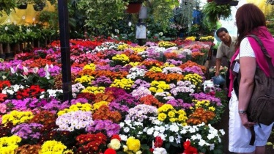

Cuando tienes muchos datos lo idóneo es organizarlos en una tabla y una vez que ya tengas los datos correctos es mucho más fácil exponerlos utilizando una gráfica.

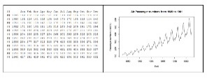

Existen diferentes tipos de gráficas, pero hoy revisarás las llamadas gráficas circulares o de pastel.

*Actividad 1*

Lee la consigna y la gráfica de la página 39 del desafío 21, de tu libro de texto.

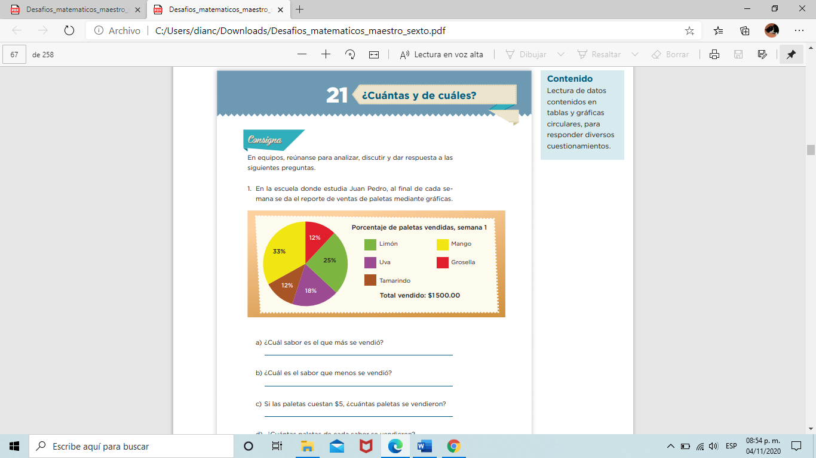

¿Qué información arroja la gráfica? ¿Qué es lo que más te llama la atención?

Ya sabes cómo obtener porcentajes y ahora te brindan información en una gráfica. Analízala y piensa en tu sabor favorito y en el que ellos comprarían.

Observa qué y cuántas paletas se vendieron.

Los sabores son limón, uva, tamarindo, mango y grosella.

¿Qué porcentaje le corresponde a cada sabor? Anota del que representa un mayor número de porcentaje al menor.

Contesta las preguntas de la página 39 del desafío 21 del libro de texto.

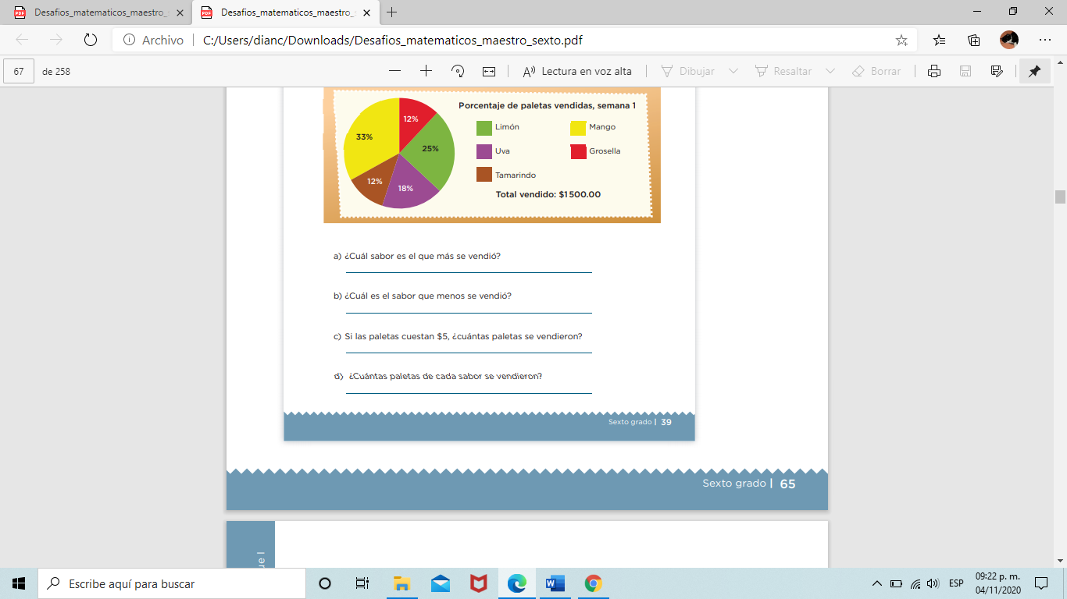

¿Cómo podrías saber la respuesta de cuántas paletas se vendieron? ¿Esa información te la brinda la gráfica?

Piensa de qué manera puedes saber cuántas se vendieron y realiza la operación en tu cuaderno.

¿Cómo podrías contestar la última pregunta?

Aquí es donde relacionarás lo que has visto en las clases pasadas. Ya sabes que 300 paletas son el 100 por ciento de las paletas que se vendieron esa semana, ¿Crees que con ese dato ya podrías darte una idea?

300 paletas son el 100 por ciento; ___ paletas son el 50 por ciento, y ___ paletas son el 25 por ciento. Con esto ya tienes el dato de las paletas de limón ahora, ¿Cómo obtienes el resto?

Si ya tienes el dato del 10 por ciento y necesitas obtener el 12 por ciento tenemos ____ entonces, ¿___ qué parte de 10 es?

Realiza las demás operaciones para saber cuántas paletas de cada sabor se vendieron.

*Actividad 2*

Observa la gráfica de la página 40 ¿Qué información te brinda?



Ahora tenemos preguntas extras sobre la misma situación planteada en el desafío. Ve qué dice la pregunta de la actividad 3

La empresa que elabora las paletas las vende a la escuela en $3.50 ¿De cuánto ha sido la ganancia de la escuela en las dos semanas?

¿Cómo podemos obtener la ganancia?

Suma el ingreso total de las paletas vendidas en las dos semanas:

$1500 + $1450 paletas = $2950

**El Reto de Hoy:**

Termina de resolver el desafío y busca diversas gráficas sobre una noticia de esta semana. Comparte la información con alguien de tu familia.

Si en tu casa hay libros relacionados con el tema, consúltalos, así podrás saber más. Si no cuentas con estos materiales no te preocupes. En cualquier caso, platica con tu familia sobre lo que aprendiste, seguro les parecerá interesante.

**¡Buen trabajo!**

**Gracias por tu esfuerzo.**

**Para saber más:**

Lecturas

<https://www.conaliteg.sep.gob.mx/proni.html>